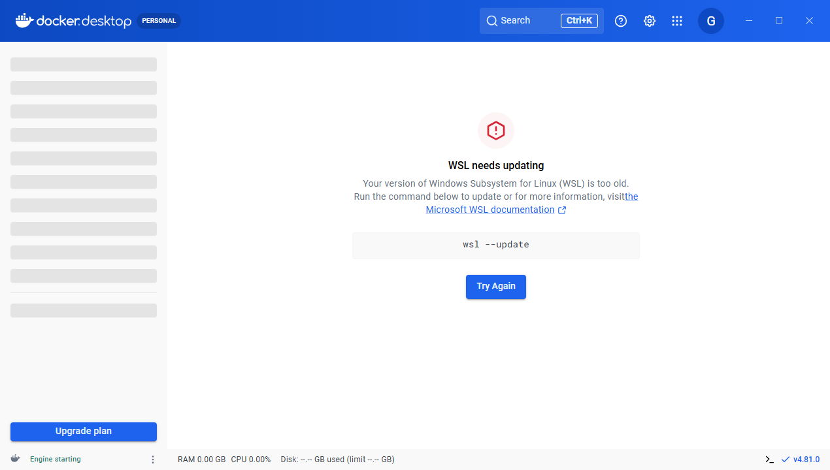
原因：Docker Desktop 依赖 WSL 2 作为轻量级的运行环境。当 WSL 版本过低，无法满足 Docker 的运行要求时，就会出现这个提示

🛠️ 如何解决？
解决方法很简单，按照下面的步骤操作即可：
- 以管理员身份打开 PowerShell
  - 点击电脑的“开始”菜单。
  - 输入 PowerShell。
  - 在搜索结果中，右键点击“Windows PowerShell”，选择 “以管理员身份运行”。
- 执行 WSL 更新命令
  - 在打开的 PowerShell 窗口中，输入以下命令并按下回车键：
bash
wsl --update
  - 这个命令会自动下载并安装最新版的 WSL 内核。请等待进度条走完。
- 重启 WSL 和 Docker Desktop
  - 更新完成后，在同一个 PowerShell 窗口中，执行以下命令来重启 WSL：
bash
wsl --shutdown
  - 然后，关闭并重新打开 Docker Desktop。此时，这个“WSL needs updating”的提示应该就会消失。

如果 wsl --update 命令执行失败怎么办？
如果手动更新失败，可以尝试以下方法：
- 检查并安装 Windows 更新：WSL 的更新依赖 Windows 系统组件。请前往 设置 -> Windows 更新，检查并安装所有可用的更新，特别是“可选更新”。完成后，再次尝试 wsl --update 命令。
- 启用必要的 Windows 功能：确保“适用于 Linux 的 Windows 子系统”和“虚拟机平台”功能已开启。
  - 按下 Win + R 键，输入 optionalfeatures 并回车。
  - 在列表中，找到并勾选以下两项：
    - 适用于 Linux 的 Windows 子系统
    - 虚拟机平台
  - 点击“确定”，然后根据提示重启电脑。

注：修改国内镜像
"experimental": false,
"registry-mirrors": [
"https://docker.m.daocloud.io",
"https://docker.1ms.run",
"https://docker.xuanyuan.me"
]
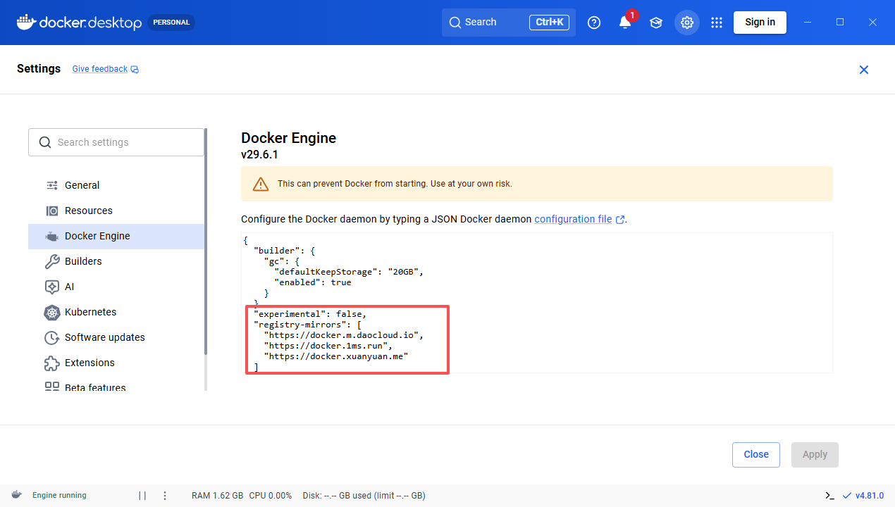

修改docker存储地址和占用内存
内存如果不能直接设置 就在
C:\Users\你的用户名 下创建一个 .wslconfig 内容是：
[wsl2]
memory=8GB
processors=8
swap=2GB
localhostForwarding=true
- 修改完后重启以管理员身份打开 PowerShell，执行以下命令 然后重新打开docker： wsl --shutdown

